Сценарий праздника осени в первой младшей группе №1
Цель: Формирование положительных эмоций детей .
Задачи: - Развивать двигательную активность, первоначальные певческие способности, внимание, слух, познавательную активность.
- Создавать у детей радостное настроение.
- Развивать чувство отзывчивости к героям праздника.
Ход праздника:
Ведущий. Ходит осень по дорожке,
Промочила в лужах ножки.
Льют дожди и нет просвета,
Солнце затерялось где-то.
А давайте позовем к нам в гости осень:
Осень, Осень,
В гости просим,
Осень, Осень,
В гости просим!
Входит Осень.
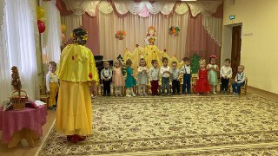
Осень:
Я — осень золотая,
На праздник к вам пришла.
Осенние листочки
Всем-всем принесла.
Смело листики берите,
С ними весело пляшите.
Пляска с листочками.

По окончании танца дети прячутся за листиками.
Осень: А где же детки? Одни листики остались — и желтые, и красные.
Позову я на помощь ветерок, пусть разбросает все листочки.
Как подует ветерок,
Улетай скорей листок!
Дети бросают листики на пол и убегают на стульчики. Осень пытается поймать детей.
Осень:
Хватит листикам лежать,
Надо листики убрать.
Игра «Собери листики»
Ведущая: Ой, ребята тише, тише.
Что-то странное я слышу.
Осень: Детки, кто-то к нам бежит,
Он на праздник наш спешит.
Забегает Зайчик.
Зайчик: Я Зайка, я совсем замерз!
Мерзнут ушки, мерзнет нос.
Дождик льет целый день.
Грустно Заиньке совсем!
Ведущая: Зайка, Зайка, не грусти,
Лучше с нами попляши!
Игра-танец «Зайчик серенький сидит»

Ведущий. Молодцы, малыши, станцевали от души!
Осень:
Если тучка хмурится
И грозит дождем,
Спрячемся под зонтиком,
Дождик переждем.
Есть у вас зонтик?
Ведущий: Есть, вот какие красивые.
Игра «Солнышко и Дождик»
(Осень и Ведущая берут по зонту.)
Под веселую музыку дети бегают, музыка перестает – должны спрятаться под зонтики.
Осень: Дождик, дождик все сильней!
Ведущая: Под зонтик прячьтесь поскорей!

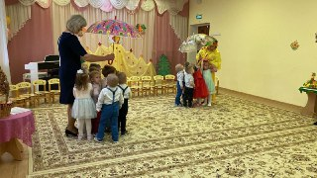

Игра проводится 2-3- раза.
Ведущая: Вот как весело играли
И совсем мы не устали!
Осень, послушай теперь песенку, которая называется «Дождик».
Песня «Дождик»
Осень. Ребята, а хотите еще поиграть?
Игра «Два веселых гуся»
Ведущий:
Осень, рады мы, что ты пришла,
Что еще нам принесла?
Осень:
Вот вам яблоки, как мед,
На варенье и компот.
Ешьте их и поправляйтесь,
Витаминов набирайтесь.

